บทที่ 2
ทฤษฎี

2.1 การทำ Transformation ใน DirectX
World coordinate ใช้หลักLeft-handed Cartesian Coordinates จะมีลักษณะดังรูปด้านล่างคือ ประกอบด้วยแกน Xในแนวนอน , แกน Y ในแนวตั้ง และ แกน Z ทิศพุ่งเข้า
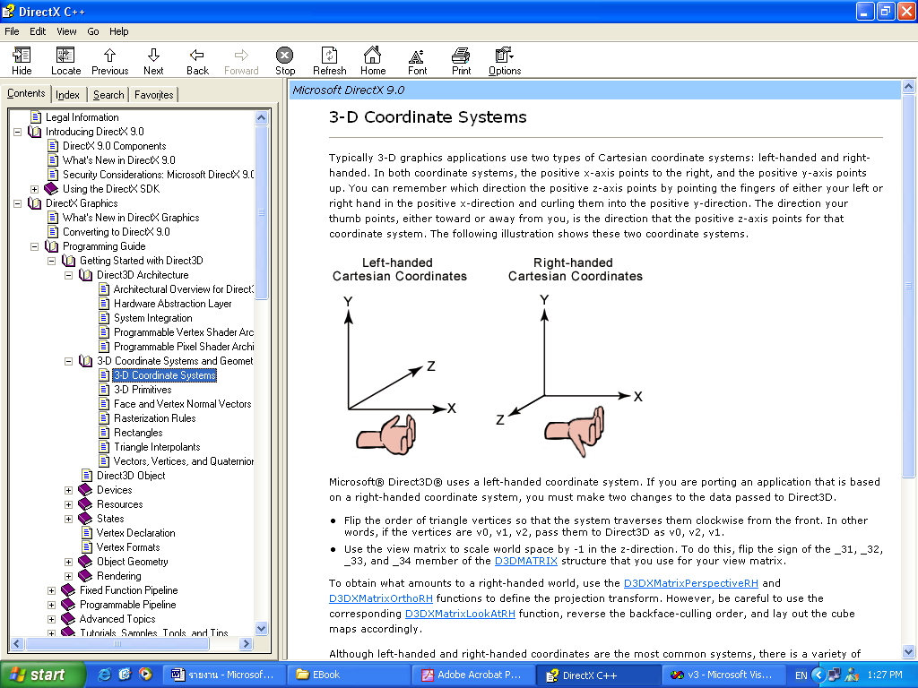
รูปที่ 2.1 แสดง World coordinate ของ DirectX ตามกฎมือซ้าย

จะใช้โครงสร้าง ของ D3DXMATRIX ซึ่งเป็น matrix แบบ 4*4 ดังรูป โดยแบ่งเป็น
- การทำ translation จากจุด P ใดๆ ไปยังตำแหน่ง p_{X} , p_{y} , p_{z} ใดๆ จะใช้ matrix
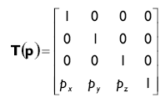
- การทำ Rotation รอบแกน X , Y , Z เป็นมุม Ø ใดๆ จะใช้ matrix
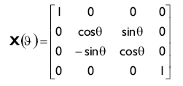
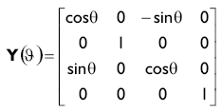
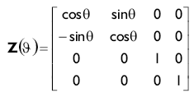
- การทำ Scaling ด้วยอัตราส่วน ในแกน X , Y , Z ด้วย ค่า q_{x} , q_{y} , q_{z} ตามลำดับด้วย matrix
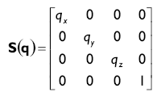

2.2 หลักการของ Direct3D

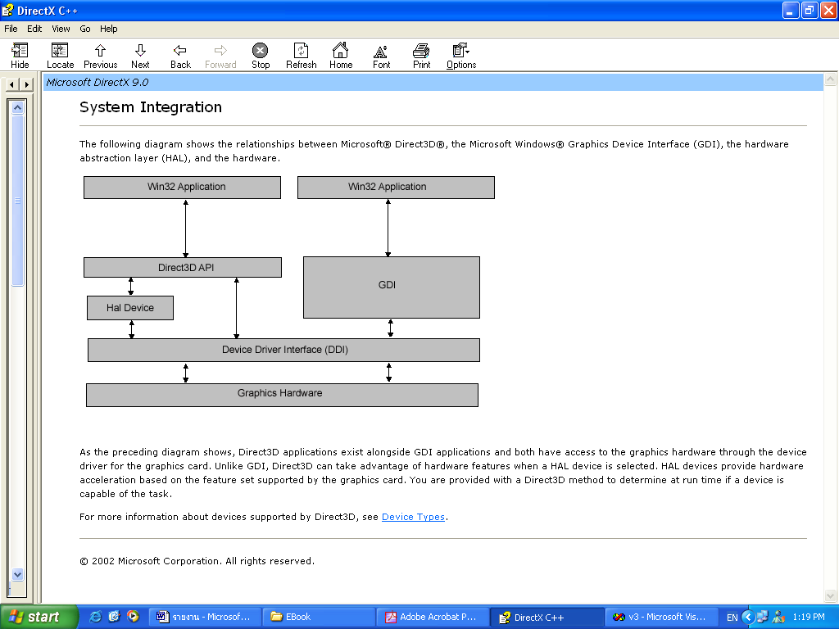
รูปที่ 2.2 Diagram ความสัมพันธ์ ของ Direct3D

จากรูปแสดงเป็น Diagram แสดงความสัมพันธ์ระหว่าง Direct3D , Window GDI , Hardware Abstraction Layer(HAL) และ Hardware แสดงผล
Direct3D API จะสามรถติดต่อเข้ากับ Device Driver ของการ์ด 3 มิติ ได้โดยตรงโดยจะทำงานร่วมกับ HAL เพื่อตรวจสอบการสนับสนุนงานด้านต่างๆ ของการ์ด 3 มิติ

2.2.1 การประมวลผล Vertex
ในการประมวลผลแต่ละ vertex ของรูป 3D แบ่งเป็น
    - Software Vertex Processing มีข้อดี จะสามารถใช้ได้กับทุก platform แต่ช้า
    - Hardware Vertex Processing จะเร็วกว่า Software Vertex Processing แต่ใช้ได้กับ Graphic Card ที่ Support เท่านั้น โดยที่ CPU ไม่ต้องทำการคำนวณการประมวลผลของ vertex

2.2.2 การใช้งาน Direct3D
- ร้องขอการใช้งาน IDirect3D interface
- ระบุชนิดของ Vertex Processing โดยการตรวจสอบว่าเครื่องที่ใช้นั้น Graphic Card สามารถทำ Hardware Vertex Processing ได้หรือไม่ ถ้าไม่ได้ก็ให้ใช้ Software ประมวลผลแทน
- กำหนดลักษณะทั่วไปของ IDirect3DDevice9 object ผ่านทาง D3DPRESENT_PARAMETERS Structure
- สร้าง IDirect3DDevice9 interface

2.2.3 Vertex / Index Buffer
จะสามารถเก็บลงใน Video Ram ได้ซึ่งจะทำให้การประมวลผลนั้นเร็วกว่าข้อมูลที่อยู่ใน System Ram โดย
- Vertex Buffer เป็นส่วนของ memory ที่ใช้เก็บ Vertex ต่างๆที่จะรวมกันเป็นรูปทรง
- Index Buffer เป็นส่วนของ memory ที่ใช้เก็บ Index เพื่อบอกว่า vertex ที่ถูกเก็บใน Vertex Buffer จะวางรวมกันอย่างไรให้เป็นแต่ละรูปสามเหลี่ยม
การใช้งาน Vertex / Index Buffer จะต้องทำการ Lock ไว้โดยกำหนด OffsetToLock เป็นจุดเริ่มต้น และ SizeToLock เป็นขนาดที่จะ Lock ดังรูป เมื่อใช้เสร็จแล้วจึงปลดล็อค
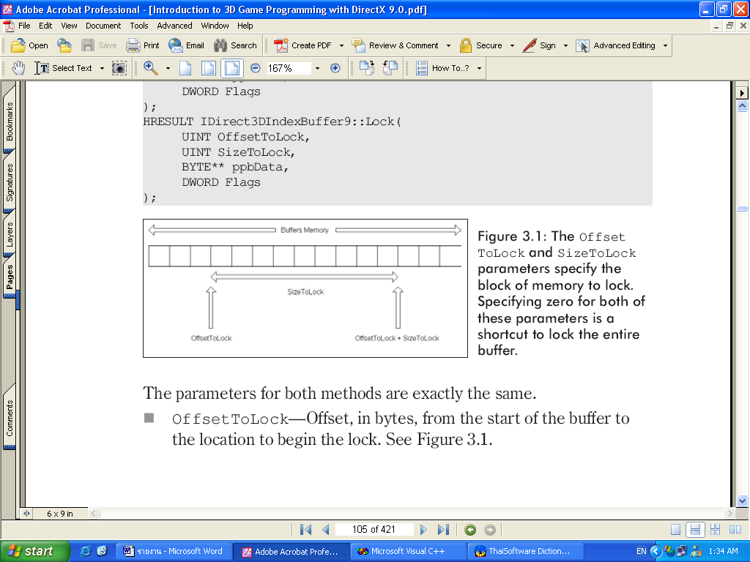
รูปที่ 2.3 แสดงการใช้งาน Vertex / Index buffer ด้วยการ Lock

2.2.4 Swap Chain
การทำงานของโปรแกรมจะมี front buffer ที่จะแสดงผลและ back buffer ที่ใช้จัดการกับรูปทรงต่าง ๆ ก่อนที่จะสลับไปแสดงผลด้วย function
HRESULT Present( CONST RECT *pSourceRect,
CONST RECT *pDestRect,
HWND hDestWindowOverride,
CONST RGNDATA *pDirtyRegion );
แสดงการ Swap Front Buffer และ Back Buffer ดังในรูป เมื่อ Back Buffer swap ไปแสดงผลก็จะทำหน้าที่เป็น Front Buffer ต่อไป และ Front Buffer เดิมที่ถูก swap กลับมาก็ทำหน้าที่เป็น Back Buffer แทน จะทำให้ Performance ของการแสดงผลดีขึ้น หรืออาจใช้ Buffer มากกว่านี้ก็ได้

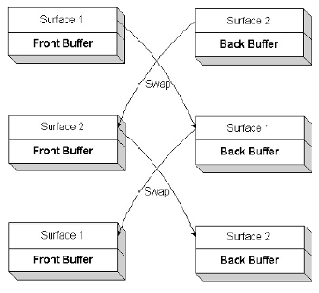
รูปที่ 2.4 แสดงการ swap buffer ในการประมวลผล

2.2.5 รูปแบบของแสง
Direct3D จะสนับสนุน 3 รูปแบบของแหล่งกำเนิดแสง คือ
1) Point Light เป็นแหล่งกำเนิดแสงที่เกิดจากจุดใดจุดหนึ่งใน world space และจะกระจายแสงออกมาทุกทิศทุกทาง
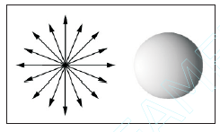
รูปที่ 2.5 รูป Point Light

2) Directional Light เป็นแหล่งกำเนิดแสงที่ไม่มีตำแหน่งของต้นกำเนิดแต่จะมีทิศทางของแสงที่ขนานกันไปตลอดในทิศทางเดียวกัน

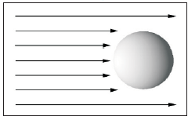
รูปที่ 2.6 รูป Directional light

3) Spot Light แสงชนิดนี้คล้านกับแสงของไฟฉาย คือจะมีตำแหน่งของต้นกำเนิดแสงชัดเจนและส่องแสงออกมาในลักษณะเป็นรูปกรวย ซึ่งจะมีคุณสมบัติประกอบด้วยมุม 2 มุม คือ มุมของรูปกรวยภายใน และ ภายนอก

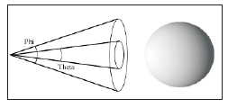
รูปที่ 2.7 รูป Spot light

แสงที่ออกมาจากแหล่งกำเนิดแสงจะประกอบด้วย 3 ส่วนประกอบ คือ
1) Ambient Light แสงชนิดนี้จะสะท้อนออกจากพื้นผิวและช่วยให้ฉากมีความสว่างมากขึ้นด้วย
2) Diffuse Light แสงชนิดนี้เมื่อเดินทางมากระทบกับพื้นผิวแล้วจะสะท้อนออกในทุกทิศทุกทาง
3) Specular Light แสงชนิดนี้เมื่อเดินทางมากระทบกับพื้นผิวแล้วจะสะท้อนออกในทิศทางเดียวกัน

2.2.6 หลักการของ Stencil Buffer
Stencil Buffer เป็น Off-screen buffer ที่ใช้ทำ special effect โดยจะมี resolution และ พิกเซลที่ i*j ของ stencil buffer จะตรงกันกับพิกเซลล์ที่ i*j ของ back buffer และ depth buffer ใช้ mask บางส่วนของ back buffer ในแต่ละ pixel โดยในโครงงานนี้อาจใช้ทำกระจกที่สะท้อนภาพออกมาเพียงบางส่วน โดยทำให้ส่วน surface ที่เป็นกระจกทำหน้าที่สะท้อนภาพออกมา
การสะท้อนทำได้โดยการคูณเมททริกที่ใช้ render ใน world space ด้วย เมททริกที่ได้จากการสะท้อนของจุดเทียบกับระนาบ ดังรูป เป็นการสะท้อนจุด V

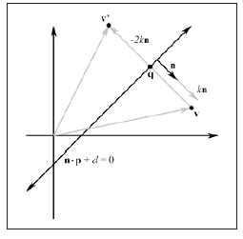
รูปที่ 2.8 Stencil Buffer

จาก q = v - kñ โดยที่ k คือ ระยะทางที่สั้นที่สุดจาก V และ ระนาบ จะหาจุดที่สะท้อนของ v (v’) บนระนาบ n.p + d = 0 ได้จาก
V’ = v - 2kñ
= v - 2 ( ñ.v + d ) ñ
= v - 2[ (ñ.v) ñ + dñ ]

และสามารถแทนค่าได้จากเมททริก
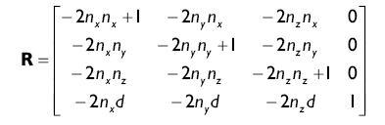

ตัวอย่างกรณีเมททริกพื้นฐานที่สะท้อนจาก 3 ระนาบบนโคออร์ดิเนต ได้แก่
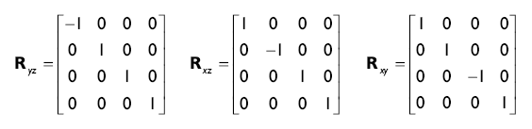
2.2.7 หลักการของ Texture mapping
เป็นเทคนิคการ map image data ไปบน polygon สามเหลี่ยม Direct3D จะใช้ texture coordinate ซึ่งประกอบด้วยแกน u ตามแนวนอน และแกน v ตามแนวตั้ง ตามรูป คู่ลำดับของ (u,v) จะเป็นการระบุตำแหน่งบนรูปภาพ โปรดสังเกตว่า แกน +v มีทิศทางชี้ลง

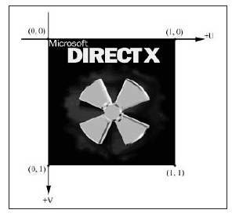
รูปที่ 2.9 รูปแสดง texture coordinate

Texture coordinate นั้นถูกทำให้อยู่ภายในช่วง [0,1] ซึ่งการแม็ปรูปภาพลงไปบนรูปสามเหลี่ยม ก็จำเป็นจะต้องกำหนด coordinate จอง texture ให้กับแต่ละจุดเวอร์เท็กบนรูปสามเหลี่ยม แสดงได้ดังรูป
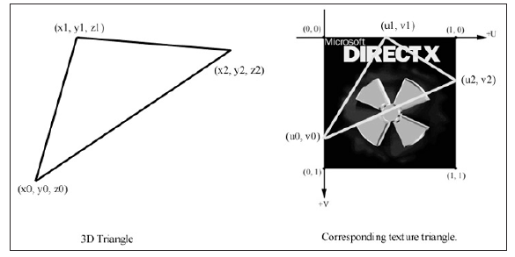
รูปที่ 2.10 การทำ Texture Mapping

รูปแสดงการทำ Texture Mapping ไปบนโพลีกอนสามเหลี่ยม ด้านซ้าย เป็นรูปสามเหลี่ยมในพิกัด 3 มิติ ด้านขวาเป็นการระบุพิกัดของรูปภาพให้กับรูปสามเหลี่ยมนั้นๆ

2.2.8 หลักการ Mesh
Mesh จะประกอบด้วย 1 subset ขึ้นไป โดย subset คือกลุ่มของโพลีกอนรูปสามเหลี่ยมที่ประกอบกันเป็น mesh ซึ่งสามารถ render ได้ด้วยคุณสมบัติเดียวกัน คุณสมบัติเหล่านี้ได้แก่ material , texture และ สเตจของการ render ตัวอย่างการแบ่ง mesh ออกเป็น subset แสดงได้ดังรูป เป็น mesh ของบ้าน ซึ่งแบ่งเป็น subset ของพื้น ผนัง เพดาน และ หน้าต่าง เป็นต้น

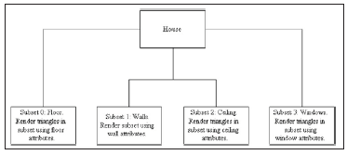
รูปที่ 2.11 แสดงตัวอย่างการแบ่ง mesh ของบ้านออกเป็น subset

เราจะระบุหมายเลขของแต่ละ subset ด้วยการกำหนดด้วยเลขจำนวนเต็มบวกที่แตกต่างกัน ซึ่งตัวเลขเหล่านี้จะมีขนาดที่พอจะเก็บในข้อมูลแบบ DWORD ดังเช่นในรูป แบ่งเป็นเลข 0,1,2,3
โพลีกอนสามเหลี่ยมแต่ละรูปใน mesh จะถูกระบุโดย attribute ID ซึ่งจะกำหนดว่าโพลีกอนนั้นเป็นสมาชิกของ subset ใดด้วย จากตัวอย่าง mesh ของบ้าน โพลีกอนสามเหลี่ยมที่ประกอบกันเป็นพื้นบ้านจะถูกระบุ attribute ID ด้วย 0 เพราะอยู่ใน subset 0 โพลีกอนสามเหลี่ยมที่ประกอบกันเป็นผนังจะมี attribute ID เป็น 1 เพราะอยู่ใน subset 1
Attribute ID ของแต่ละโพลีกอนรูปสามเหลี่ยมจะถูกเก็บอยู่ใน attribute buffer ซึ่งเป็นอาร์เรย์ของข้อมูลแบบ DWORD ซึ่งจะมีขนาดเท่ากับจำนวนโพลีกอนรูปสามเหลี่ยมทั้งหมดในแต่ละ mesh ซึ่งแต่ละสมาชิกจะสัมพันธ์กันโดยตรงกับข้อมูลของโพลีกอนรูปสามเหลี่ยมใน Index buffer ตามรูป

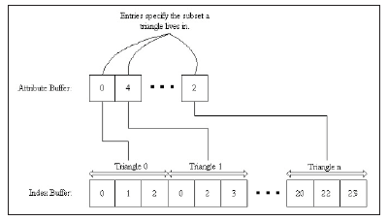
รูปที่ 2.12 แสดงความสัมพันธ์ระหว่างข้อมูลของโพลีกอนรูปสามเหลี่ยมใน Index buffer และแต่ละสมาชิกใน attribute buffer

2.2.9 หลักการของ X ไฟล์
การนำวัตถุ 3 มิติ ที่สร้างจากโปรแกรมกราฟฟิก 3 มิติ เช่น 3D Studio Max , Maya มาใช้กับ Direct X ต้องเปลี่ยนชนิดไฟล์เป็น X ไฟล์ จำเป็นต้องใช้โปรแกรมแปลงชนิดไฟล์หรือโหลด plugin เพิ่มเติมเพื่อเปลี่ยนชนิดไฟล์ของวัตถุ เป็น X ไฟล์ โดยมีหลายๆส่วนประกอบ เช่น geometry , material , animations others ซึ่ง DirectX สามารถโหลดมาใช้งานได้ โดยสร้าง ID3DXMesh interface ซึ่งเป็น child ของ ID3DXBaseMesh Interface เป็นตัวติดต่อ

2.2.10 หลักการของ Progressive Mesh
ใช้แทน ID3DXMesh interface ช่วยปรับเปลี่ยนรายละเอียดของ mesh ขึ้นอยู่กับระยะทางจากกล้อง LOD(Levels Of Detail) เพื่อเพิ่มประสิทธิภาพในการแสดงผล โดยนำเอา ID3DXMesh มา generate เป็น ID3DXPMesh Interface ตัวอย่างการใช้ Progressive Mesh

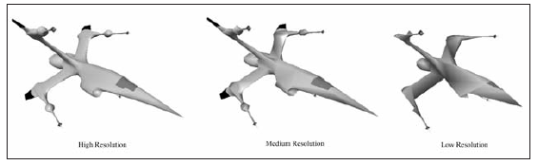
รูปที่ 2.13 ตัวอย่างการใช้ Progressive Mesh แบบ High , Medium , Low Resolution

2.2.11 หลักการของ Bounding Volume
ใช้เพื่อเพิ่มความเร็วในการทดสอบการชน หรือเพื่อใช้ในการ clipping โดยการ check collision ทำโดยทดสอบจาก Ray / Plane intersection โดยจะคิดเฉพาะที่ bounding volume เท่านั้น ตัวอย่าง

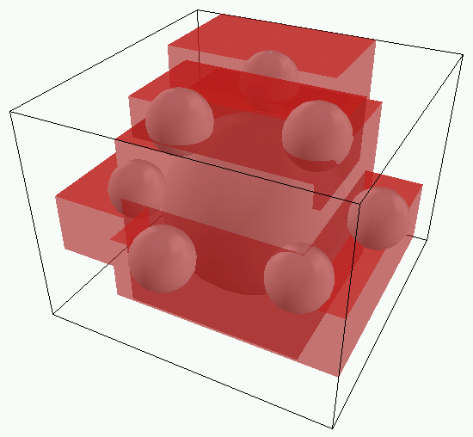
รูปที่ 2.14 แสดงการใช้ bounding box กับ object

2.2.12 หลักการของ Camera
Component ของกล้องจะประกอบด้วยเวกเตอร์ ดังรูป

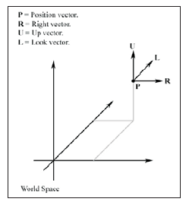
รูปที่ 2.15 แสดง vector ส่วนประกอบของกล้อง

ด้วย 4 เวกเตอร์จะสามารถทำ operation กับกล้องได้ 6 อย่าง( six degree of freedom)
- หมุนรอบ right vector (pitch)
- หมุนรอบ up vector (yaw)
- หมุนรอบ look vector (roll)
- เคลื่อนที่ไปบน right vector
- เคลื่อนที่ไปบน up vector
- เคลื่อนที่ไปบน look vector

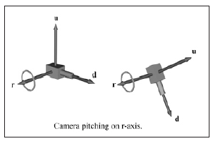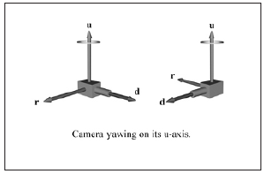
รูปที่ 2.16 แสดงการหมุนกล้องแบบ pitch รูปที่ 2.17 แบบ yaw
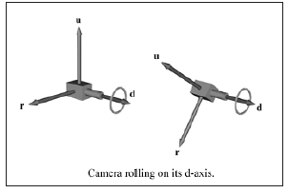
รูปที่ 2.18 แบบ roll

2.2.13 หลักการของ Terrain
เป็น triangle grid ที่เก็บ vertex และ index data ของแต่ละ vertex และต้องมี array เก็บค่าความสูงของแต่ละ triangle เพื่อให้มีรูปร่างที่เรียบ
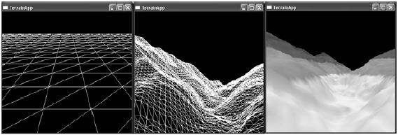
รูปที่ 2.19 แสดงการสร้าง terrain ด้วย triangle grid

ในเบื้องต้นจะทำพื้นโดย การสร้าง plane ในลักษณะ ดังรูป คือจะประกอบด้วยรูปสามเหลี่ยม 2 รูปต่อกันแล้วนำ Texture ไปติด
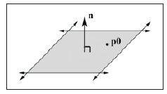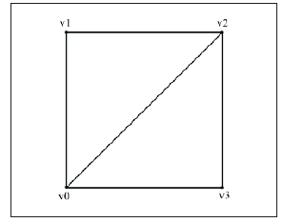
รูปที่ 2.20 แสดงการสร้าง terrain ด้วย primitive triangle 2 รูป

2.3 หลักการของ DirectInput
Microsoft DirectInput เป็น API(Application Programming Interface) แบบหนึ่งที่ใช้สำหรับอุปกรณ์ เช่น เมาส์ คีย์บอร์ด จอยสติก และอุปกรณ์ควบคุมเกมส์แบบอื่นๆ รวมถึงอุปกรณ์ที่สามารถสร้าง force-feedback ได้ด้วย
DirectInput ให้การเข้าถึงข้อมูลจากอุปกรณ์ที่รวดเร็วด้วยการติดต่อกับhardware device driverโดยตรง โดยไม่ต้องผ่านการตรวจจับ message ของ window แอพพลิเคชั่นสามารถดึงข้อมูลจากอุปกรณ์ได้แม้ว่าจะอยู่ไม่ได้ถูกโฟกัส ด้วยการทำ action mapping แอพพลิเคชั่นสามารถรับข้อมูลได้โดยไม่จำเป็นต้องรู้ว่าอุปกรณ์ที่ใช้นั้นเป็นชนิดใด แต่ DirectInput ไม่ได้มีความสามารถในการรับข้อมูลตัวอักษรจากคีย์บอร์ดและการรับตำแหน่งของเมาส์

ขั้นตอนอย่างง่ายๆ สำหรับแอพพลิเคชั่นในการตอบสนองกับข้อมูลที่ถูกสร้างขึ้นมาในแต่ละชนิดอุปกรณ์
1. สร้าง DirectInput object เพื่อที่จะใช้งาน method ภายใน
2. ระบุอุปกรณ์ที่ใช้ส่งข้อมูล ขั้นตอนนี้อาจไม่จำเป็นถ้าใช้เพียง เมาส์ หรือ คีย์บอร์ด ในการตรวจสอบว่ามีอุปกรณ์ใดสามารถใช้งานได้บ้างในขณะนั้นก็สามารถให้ DirectInput หาให้ได้และเมื่อใดที่ DirectInput เจออุปกรณ์ที่ตรงกับข้อมูลที่ตั้งไว้ก็จะสามารถใช้ได้โดยจะได้ ID กำกับแต่ละอินพุตที่ไม่ซ้ำกัน
3. สร้าง DirectInputDevice object สำหรับแต่ละอุปกรณ์ที่ต้องการจะใช้โดยการใช้ ID ที่ได้รับตอนค้นหา สำหรับ เมาส์หรือคีบอร์ด สามารถใช้ Standard globally Unique Identifier (GUID)
4. ตั้งค่าอุปกรณ์ โดยเริ่มต้นด้วยการตั้งค่าการแบ่งการใช้ข้อมูลจากอุปกรณ์สำหรับแต่ละแอพพลิเคชั่น กำหนดรูปแบบข้อมูลเช่นเป็นแบบปุ่มกด หรือ แบบแกน และถ้าต้องการใช้ buffered data ก็จะต้องระบุขนาดของ buffer ไว้ด้วย ใขขั้นตอนนี้สามารถที่จะดึงข้อมูลของตัวอุปกรณ์และปรับปรุงให้เข้ากับแอพพลิเคชั่นได้ เช่นการกำหนดช่วงการรับข้อมูลของแต่ละแกนของจอยสติก
5. เข้าควบคุมอุปกรณ์ ในขั้นตอนนี้เป็นการบอก DirectInput ว่าพร้อมที่จะรับข้อมูลแล้ว
6. ขั้นตอนการรับข้อมูล ผ่านลูปการตรวจจับ message โดยรับสเตจปัจจุบันของอุปกรณ์หรือเหตุการณ์การใช้อุปกรณ์ล่าสุด และสามารถให้ DirectInput แจ้งเตือนเมื่อมีเหตุการณ์ใหม่เข้ามาได้
7. ใช้งานข้อมูล แอพพลิเคชั่นสามารถใช้งานได้ทั้ง สเตจของปุ่มกดและแกน หรือ เหตุการณ์ที่เกิดเช่น กด หรือ ปล่อย
8. ปิดการใช้งาน DirectInput แต่ก่อนจะออกต้องให้แอพพลิเคชั่นยกเลิกการควบคุมอุปกรณ์ทุกตัวเสียก่อน

2.4 หลักการของ DirectMusic
DirectMusic ทำอะไรได้มากกว่าการเล่นเสียงแบบธรรมดามากมาย เพราะมันมีระบบที่สมบูรณ์แบบสำหรับนำ Dynamic soundtrack มาใช้งาน ซึ่งจะมีข้อได้เปรียบตรงที่ใช้ Hardware เป็นตัวเร่งความเร็ว (Hardware acceleration), สามารถ Download เสียงได้ (Downloadable Sounds), ใช้ DirectX Media Objects (DMOs) และการวาง Effect 3 มิติขั้นสูง
การนำ DirectMusic มาใช้งานกับ Application จะทำให้สามารถทำได้ดังนี้โหลด และ เล่น เสียงจากไฟล์นามสกุล MIDI, WAV หรือ ไฟล์จาก DirecMusic Producer ได้
- สามารถเล่นเสียงหลายๆ เสียงได้ในเวลาเดียวกัน
- จัดการกับเวลาที่ต้องการเล่นเสียงได้อย่างแม่นยำ
- สามารถตั้งรูปแบบการเปลี่ยนแปลงทำนองเสียง, เพิ่มเติม และแก้ไขรูปแบบ MIDI แบบอื่นๆ ได้
- ใช้เสียงที่สามารถดาวน์โหลดได้ ซึ่งการนำ DLS มาใช้นั้นจะทำให้ Application มั่นใจได้ว่า เสียงที่เล่นจะเป็นเสียงเดียวกันบนเครื่องคอมพิวเตอร์ทุกเครื่อง นอกจากนี้ Application สามารถเล่นเสียงเครื่องดนตรีได้ไม่จำกัดชนิด และสร้างเสียงที่มีลักษณะจำเพาะสำหรับบางคนได้
- เล่นเสียงในสภาวะแวดล้อมแบบ 3 มิติ
- ง่ายในการปรับตั้งค่าระดับเสียง, เสียงสะท้อน และ Effect เสียงอื่นๆ
- การที่ใช้งานมากกว่า 16 ช่อง MIDI ดังนั้นจึงเป็นไปได้สำหรับ DirectMusic ที่จะเล่นเสียงพร้อมๆ กันได้มากไม่จำกัด ซึ่งแล้วแต่ขีดจำกัดของตัวสังเคราะห์เสียง
- เล่นเสียงเป็นบางส่วน บน audiopath อื่นๆ ได้ ดังนั้น Effect หรือคุณสมบัติพิเศษของเสียงจะนำไปใช้ได้กับเสียงแต่ละเสียง
- ดักจับ (Capture) MIDI จากข้อมูล หรือ stream มาจากพอร์ตหนึ่งไปยังอีกพอร์ตหนึ่งก็ได้

2.4.1 การเล่นเสียงด้วย DirectX Audio
2.4.1.1 พื้นฐาน
เสียงแบ่งออกเป็นสองประเภทหลักๆ ได้แก่ เสียงธรรมดา และเสียงที่ซับซ้อน ซึ่งเสียงธรรมดานี้มักจะเป็นเสียงจากธรรมชาติทั่วๆ ไปซึ่งจะมีรูปคลื่นราบรื่น คล้ายกับ Sine Wave และเสียงที่ซับซ้อน ซึ่งไม่มีรูปแบบของคลื่นที่แน่นอน รูปแบบคลื่นแสดงดังรูป
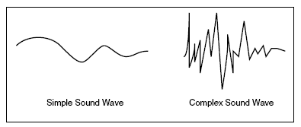
รูปที่ 2.21 รูปเปรียบเทียบคลื่นเสียงธรรมชาติ และเสียงที่ซับซ้อน

การจะบันทึกเสียงที่เกิดขึ้น เข้าไปใช้ในคอมพิวเตอร์ต้องมีการบันทึกเสียงลงไป การบันทึกเสียงด้วยระบบ Digital นั้นจะต้องเริ่มจากการ Sampling เสียงก่อน โดยจะทำการ Sampling ได้ตั้งแต่ 8000 ถึง 44,100 ครั้ง / วินาที เพื่อให้ได้รูปแบบของสัญญาณเสียง
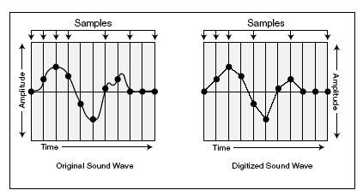
รูปที่ 2.22 แสดงการเปรียบเทียบคลื่นเสียงต้นฉบับ กับเสียงแบบ Digital
หลังจากทำการ Sampling แล้วก็จะนำค่าที่ได้ไปจัดเก็บ โดยจะต้องทำการ Quantization ก่อน โดยจะแบ่งระดับของสัญญาณออกเป็นหลายๆ ระดับ ที่นิยมใช้คือ 8-bit (แบ่งได้ 256 ระดับ) และ 16-bit (แบ่งได้ 65,535 ระดับ)
2.4.1.2 MIDI
ไฟล์ชนิด MIDI (นามสกุล .Mid) เป็นมาตรฐานไฟล์ที่ใช้สำหรับจัดเก็บดนตรี ซึ่งไฟล์ Midi ประกอบไปด้วย message หรือ ทิศทาง ที่มีความจำเป็นสำหรับเล่นเพลง ค่าของทิศทางเหล่านี้จะบอก Hardware เสียงให้ทราบว่าจะทำอะไร ,เมื่อไร , ทำอย่างไร และจะเปลี่ยนแปลงทำนอง หรือเปลี่ยนเสียงเครื่องดนตรีได้อย่างไร
Midi สามารถเล่นเสียงเครื่องดนตรีมาตรฐานได้ 128 รูปแบบ ทำให้สามารถจะสร้างทำนองของเพลงด้วยเครื่องดนตรีใดๆ ก็ได้โดยใช้ข้อมูลเสียงชุดเดิม เพียงแค่เปลี่ยนค่าตัวแปรหมายเลขเครื่องดนตรีเท่านั้น นอกจากนั้นเพลงจะถูกแบ่งออกเป็น Track ซึ่งแต่ละ Track จะบรรจุโน้ตเพลงที่จะเล่นลงไปในแต่ละชนิดเครื่องดนตรี ซึ่งโดยปกติจะสามารถมี 128 Track ในไฟล์เดียวได้ และความยาวไม่จำกัดอีกด้วย

2.4.1.3 DirectX Audio
DirectX Audio ประกอบด้วยส่วนประกอบหลักๆ สองส่วน ซึ่งก็คือ DirectSound และ DirectMusic ซึ่ง DirectMusic เป็นส่วนที่ได้รับการพัฒนาเพิ่มขึ้นมากมาย ถ้าเทียบกับ DirectSound ในเวอร์ชันก่อน
DirectSound เป็นส่วนประกอบหลักที่นิยมใช้ในการเล่นเสียง และ DirectMusic จะใช้ในการเล่นเสียงทุกรูปแบบ (format) ไม่ว่าจะเป็น WAVE, MIDI หรืออื่นๆ และยังเรียกใช้ DirectSound ในการสร้างสัญญาณเสียงใหม่ได้ด้วย เช่น กรณี MIDI ไฟล์ จะสามารถบันทึกการเล่นดนตรีแบบแยกเครื่องได้ ขณะที่ทำการเล่นแบบปกติ

2.4.1.4 การนำ DirectSound มาใช้งาน
เริ่มแรกต้องสร้าง COM Object ขึ้นมาติดต่อกับ Sound Hardware ก่อน ซึ่ง Object นี้จะทำให้สามารถสร้าง Sound Buffer ขึ้นมาโดยเฉพาะได้ เรียกว่า “Secondary Sound Buffer” ใช้สำหรับเก็บข้อมูลเสียง ข้อมูลที่จัดเก็บเอาไว้ใน Sound Buffer จะถูกผสมเข้าด้วยกันใน Mixing Buffer หรือเรียกว่า “Primary Sound Buffer” และเล่นเสียงออกมาได้ในทุกๆ รูปแบบที่ต้องการ รูปแบบที่กล่าวนี้สามารถเปลี่ยนแปลงได้ทั้งจำนวน Channel , ความถี่ และจำนวน Bit ที่ใช้ในการ Sampling
สามารถแก้ไข Channel เสียงได้ เพื่อเล่นเสียงที่ความถี่แตกต่างกัน หรือระดับเสียงที่แตกต่างกัน (โดยการเปลี่ยนแปลง Pitch) ปรับระดับเสียงระหว่างการเล่น หรือแม้กระทั่งเล่นเสียงวนไปเรื่อยๆ ยิ่งไปกว่านั้นสามารถจำลองเสียงในรูปแบบ 3 มิติ ซึ่งเหมือนเสียงที่เกิดขึ้นรอบๆ ตัว

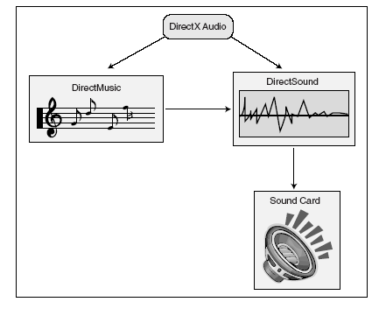
รูปที่ 2.23 รูปแสดงส่วนประกอบหลักของ DirectX Audio

ส่วนประกอบหลักของ Direct X Audio มีสองส่วนคือ DirectSound และ DirectMusic ซึ่งทำงานแยกส่วนกัน แต่ DirectMusic สามารถเรียกใช้ DirectSound เพื่อให้สร้างเสียงดนตรี และเล่นเสียงผ่าน Sound Card ให้

2.4.1.5 DirectMusic
ขั้นตอนการนำ DirectMusic มาใช้งานเริ่มจากสร้าง Main Object ขึ้นมา (เรียกว่า Performance Object) แทนระบบเสียงทั้งหมด ถัดไปสร้าง Object ที่เรียกว่า Loader Object ซึ่งมีหน้าที่โหลดไฟล์สำคัญที่เกี่ยวกับเสียงทั้งหมดขึ้นมา ซึ่งทั้งสอง Object นี้จะสัมพันธ์กันตามรูป

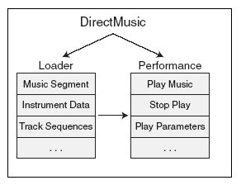
รูปที่ 2.24 แสดงการทำงานของ DirectMusic

สุดท้ายทำการโหลดส่วนของเพลงขึ้นมาบน Segment Object ซึ่งสามารถโหลดและเล่นได้ทีละหลายส่วน เพื่อที่จะสร้างเสียงที่มีความซับซ้อน และมีความยาวมากขึ้น

2.4.1.6 Primary Sound Buffer
สิ่งที่ต้องทำก็คือ สั่งให้ Primary Buffer เริ่มเล่นเสียง ถึงแม้ว่าจะไม่มีเสียงใดที่จะเล่นในตอนนั้นก็ตาม ทางที่ดีควรเริ่มให้ Buffer ทำงานตั้งแต่แรก และทำงานไปจนสุดั้งระบบการเล่นเสียงทั้งหมด การให้ Buffer เริ่มทำงานพร้อมๆ กับ Application จะช่วยประหยัดเวลาในการประมวลผลในการทำการเปิด-ปิดการใช้งาน
เนื่องจากเนื้อที่ของ Memory มีขนาดที่จำกัดได้ โดยเฉพาะอย่างยิ่ง Hardware ซึ่ง Data Buffer ที่นำมาใช้งานอาจเป็นขนาดเท่าใดก็ได้ (อาจเล็กเพียงไม่กี่พัน Byte) ดังนั้นจึงเป็นเหตุผลที่ทำไม Primary และ Secondary Sound Buffer จึงใช้ Buffer ที่มีลักษณะเป็นวงกลม

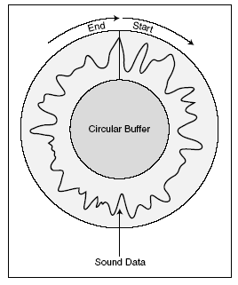
รูปที่ 2.25 แสดง Primary Sound Buffer ที่มีลักษณะเป็น Circular

แม้ว่า Data Buffer จะมีลักษณะเป็น Array 1 มิติ ซึ่งจะตามลบส่วนแรกไปเรื่อยๆ ซึ่งช่วยทำให้ประหยัด Memory ได้มาก เมื่อมีการเล่นเสียง จะมีการผสมกันใน Primary Sound Buffer ในวงกลมดังรูปด้านบน เมื่อสิ้นสุด Buffer เสียงจะเริ่มต้นวนกลับมาที่ตำแหน่งเริ่มต้นของ Buffer อีกครั้งหนึ่ง และขับเสียงออกไปอย่างต่อเนื่อง

หมายเหตุ : Primary Sound Buffer จะไม่หยุดเล่นถ้า Secondary Buffer ทุกตัวยังไม่หยุดทำงาน เมื่อไรก็ตามที่ Secondary Buffer ทำงาน ส่วน Primary จะถูกเรียกขึ้นมาทำงานโดยอัตโนมัติด้วย

2.4.1.7 Secondary Sound Buffer
การสร้าง Secondary Sound Buffer ขึ้นมาเพื่อเก็บเสียงที่แท้จริงที่ต้องการเล่น ซึ่งไม่มีการจำกัดจำนวนเสียงที่ Secondary สามารถเก็บเอาไว้ได้ในเวลาขณะหนึ่ง และด้วยความสามารถของ DirectSound จะช่วยให้เล่นเสียงได้ทุกอย่างที่ต้องการ
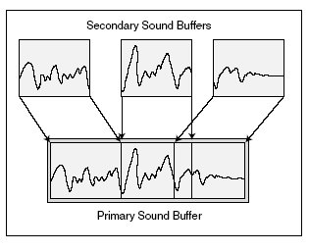
รูปที่ 2.26 แสดงการทำงานร่วมกันของ Primary และ Secondary Sound Buffer

การทำงานของ Secondary Sound Buffer คล้ายกับที่แสดงไว้ตามรูปข้างบน ข้อมูลเหล่านี้จะถูกผสมกันเข้าไปใน Primary Sound Buffer ตราบเท่าที่เสียงยังคงเล่นต่อไป ดังนั้นการสร้างเสียงแรก และเสียงถัดไปลงไปในตำแหน่งเดียวกันของ Primary Sound Buffer จะทำให้เกิดเสียงสองเสียงขึ้นในเวลาเดียวกัน

2.5หลักการของ DirectShow
Microsoft DirectShow เป็นสถาปัตยกรรมสำหรับข้อมูลที่เป็น stream ใน window platform สามารถใช้บันทึกและเล่นข้อมูลมัลติมีเดียด้วยคุณภาพที่สูง DirectShow เป็นการรวมกันของเทคโนโลยี DirectX หลายๆอย่าง จะสามารถตรวจหาอุปกรณ์เร่งความเร็วออดิโอและวิดีโอและนำมาใช้งานได้อย่างอัตโนมัติ
DirectShow มามารถใช้งาน เล่นมีเดียร์ เปลี่ยนฟอร์แมท และงานบันทึกได้อย่างง่ายๆ และผู้ใช้ยังสามารถสร้างคอมโพเนนท์ของ DirectShow เองเพื่อสนับสนุนรูปแบบใหม่ๆได้ด้วย
รูปแบบไฟล์ที่ DirectShow สามารถสนับสนุน ชนิดของไฟล์
- Windows Media™ Audio (WMA)*
- Windows Media™ Video (WMV)*
- Advanced Systems Format (ASF)*
- Motion Picture Experts Group (MPEG)
- Audio-Video Interleaved (AVI)
- QuickTime (version 2 and lower)
- WAV
- AIFF
- AU
- SND
- MIDI

2.6 ทฤษฎีความเร็ว-ความเร่ง
ความเร่ง คือ อัตราส่วนของความแตกต่างของความเร็วใน 1 หน่วยเวลา ดังแสดงตามสมการ

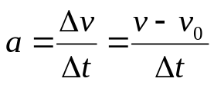 …........ (2.1)
จัดรูปแบบสมการใหม่

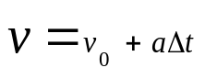 ………..(2.2)

a = acceleration (อัตราเร่ง)
v = velocity(อัตราเร็ว)
t = time(เวลา)
v₀ = อัตราเร็วต้น

ตัวอย่างกราฟแสดงอัตราเร่งเป็นดังรูป

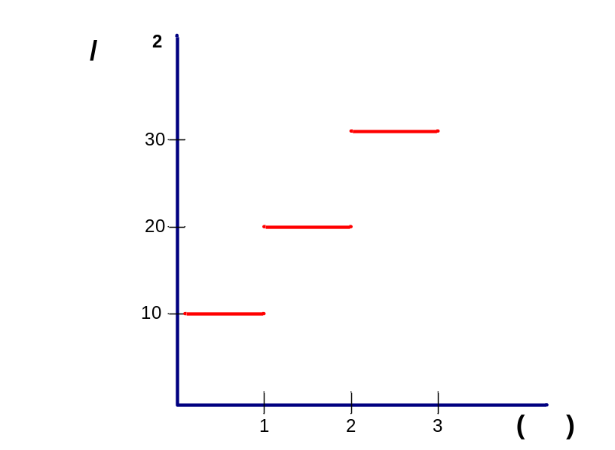
รูปที่ 2.27 ตัวอย่างกราฟอัตราเร่ง เทียบกับเวลา
กราฟนี้แสดงอัตราเร่งคงที่ กล่าวคือ อัตราเร่งจะไม่มีความชันจะ แต่จะมีค่าคงที่เป็นช่วงเวลาหนึ่งๆ ตั้งแต่วินาทีที่ 0 ถึงวินาทีที่ 1 จะมีอัตราเร่งคงที่ที่ 10 เมตร / วินาที² และ วินาทีที่ 1 ถึง 2 จะมีอัตราเร่งคงที่ที่ 20 เมตร / วินาที² และวินาทีที่ 2 ถึง 3 จะมีอัตราเร่งคงที่ๆ 30 เมตร / วินาที² ตามลำดับ อัตราเร่งคงที่นี้ เมื่อนำไปคำนวณจากสมการที่ 2.2 แล้วจะทำให้ได้กราฟอัตราเร็วเป็นดังนี้

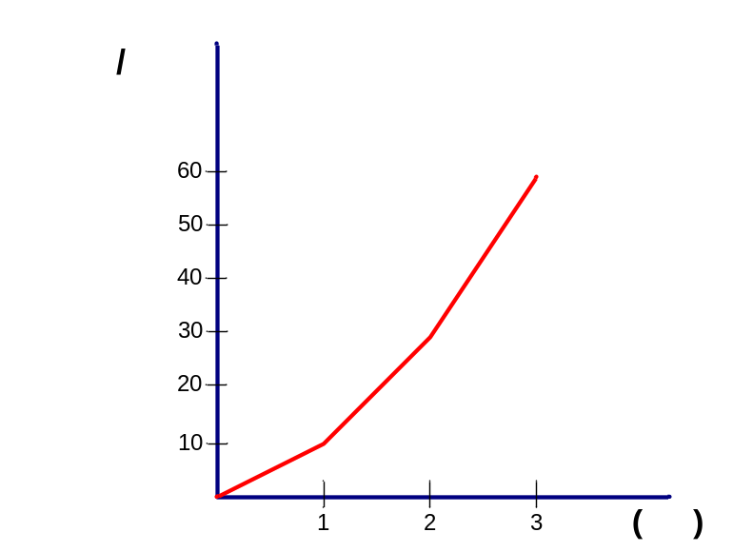
รูปที่ 2.28 ตัวอย่างกราฟอัตราเร็ว เทียบกับเวลา

อัตราเร็วที่เกิดขึ้นในกราฟ คำนวณได้จากค่าอัตราเร่ง โดยนำไปเข้าสมการ (2.2) ซึ่งเมื่อ เวลาเริ่มต้นที่ 0 วินาที รถยนต์มีอัตราเร่งที่ 10 เมตร / วินาที² เวลาผ่านไป 1 วินาที จากความเร็วเริ่มต้นที่ 0 จึงกลายเป็น 10 เมตร / วินาที และหลังจากนั้นเมื่อเร่งที่อัตราเร่ง 20 เมตร / วินาที² ต่อไปอีกเป็นเวลา 1 วินาที ความเร็วจึงเพิ่มขึ้นเป็น 30 เมตร / วินาที ช่วงสุดท้ายมีอัตราเร่งที่ 30 เมตร / วินาที² เร่งไปอีกเป็นเวลา 1 วินาที ก็จะได้ความเร็วเพิ่มขึ้นเป็น 60 เมตร / วินาที ซึ่งทั้งหมดนี้แสดงให้เห็นว่า สามารถคำนวณอัตราเร็วได้จากการหาอัตราเร่งเป็นช่วงๆ และนำมาเข้าสมการที่ (2.2)

2.7 การ เชื่อมต่อผ่าน Game Port
Game Port มีขาทั้งหมด 15 ขา เป็นขาสำหรับรับสัญญาณจาก Switch 4 ขา, สำหรับรับสัญญาณจาก Potentiometer อีก 4 ขา นอกจากนี้เป็น +5V และ Ground ดังแสดง

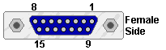
รูปที่ 2.29 พอร์ตมาตรฐาน DB-15

Pin NO. | แบบธรรมดา | แบบ MIDI
1 | +5 V | +5 V
2 | Button 0 | Button 0
3 | J1X Axis | J1X Axis
4 | Ground | Ground
5 | Ground | Ground
6 | J1Y Axis | J1Y Axis
7 | Button 1 | Button 1
8 | +5 V | +5 V
9 | +5 V | +5 V
10 | Button 2 | Button 2
11 | J2X Axis | J2X Axis
12 | ** Ground ** | Midi RxD
13 | J2Y Axis | J2Y Axis
14 | Button 3 | Button 3
15 | ** +5 V ** | Midi TxD
ตารางที่ 2.1 แสดงขาสัญญาณของ Game Port

โดยปกติจะนิยมใช้การเชื่อมต่อผ่าน Game Port ด้วยแบบธรรมดาเป็นส่วนมาก และจะนำมาใช้ในโครงงานนี้ด้วยเช่นกัน โดยทั่วไปจะปล่อยขา 12 และ 15 ว่างเอาไว้ (ไม่นำไปต่อพ่วงกับอุปกรณ์ใด ๆ) นอกเหนือจากนี้การเชื่อมต่ออีกแบบหนึ่งคือ แบบที่ใช้ MIDI ได้ด้วย โดยให้อุปกรณ์ทั้งสองนี้ รับส่งข้อมูลเสียงชนิด Midi กันไปยัง Sound Card เพื่อสร้างเสียงประกอบ

